＜マラソン大会の挨拶＞（ 10.14水）

今日はワクワクドキドキの鵜川小学校のマラソン大会です。運動会の日に負けないくらい青空の良いお天気になりました。今年は行事等で天気に恵まれています。
さて、みなさんは今日のマラソン大会でどんな目標を立てているでしょうか？
1位2位3位と良い順位を目指している人
去年の自分順位や記録より順位や記録を目指している人
あきらめずに最後まで走りきることを目標にしている人
人それぞれ運動能力は違うので，どれも良い目標だと思います。
マラソンの良いところはいろいろあると思いますが、3つお話しします
①1つめは、マラソンは途中で自分があきらめさえしなければ必ずゴールできます。走っていると必ずつらい場面があって途中で止まってしまいたい気持ちになるかもしれませんが、そこであきらめずに弱気になった自分に打ち勝って、ゴールすると気持ちの良い達成感を味わうことができ，やればできるという自信につながります。
②2つめは，マラソンはたくさんの人が応援をしてくれるので、自分が思っている以上の力を発揮することができます。今日もおうちの方や地域の方、そして学校の友達や先生方達がみなさんのことを応援してくれます。声援を受けて頑張ってください。
③３つめは、応援してくれている人達が、みんなの頑張っている姿を見て感動し、勇気や元気をもらう事が出来ます。
このマラソン大会でも、みんなの頑張っている姿からたくさんの感動をもらうことを楽しみにしています。全力で最後まで走りきってください。
最後になりましたが、保護者の皆様、地域の皆様、本日はお忙しいところ、マラソン大会のためにお手伝いや、応援に来て頂きありがとうございます。
子ども達はマラソン大会に向けて休み時間に毎日運動場を走り、練習を重ねてきました。皆様の応援が子ども達の大きな力になります。本日は応援宜しくお願いいたします。

＜マラソン大会を終えて 講評＞

みんなが目標としていた最後まであきらめずに走りきることができました。
頑張った自分と頑張った友達に拍手を送りましょう。(拍手パチパチパチパチ)
校長先生はスタートとゴールの場所でみんなの様子を見ていました。
走る前は、笑顔でスタートしましたが、ゴール間際の顔は，真剣そのもので，苦しそうな顔をしているけれど、とても輝いていました。最後まであきらめずに走りきった満足感が感じられました。
ゴールしてから泣いている子もいました。きっと途中でつらかったのだと思います。でも頑張って最後まで走りきりほっとしたのでしょう。また、ゴール手前まで並んで走ってきた子が最後の一歩で追い抜かれて悔しかったのでしょう。でもどの体験もこれからのみなさんの学校生活の中で生かされると思います。みなさん、たくさんの感動をありがとう！
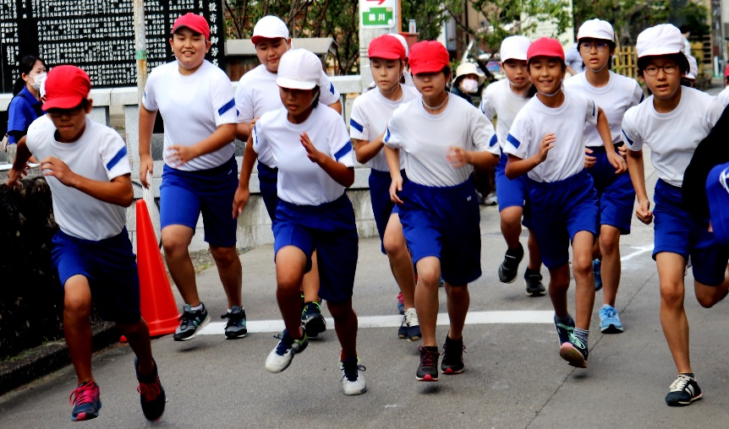
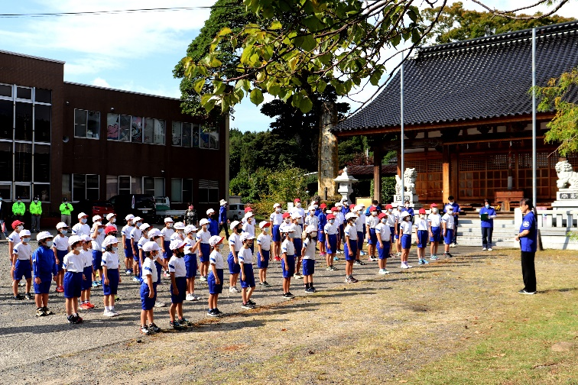
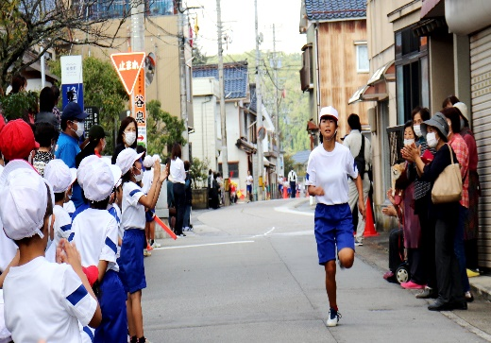
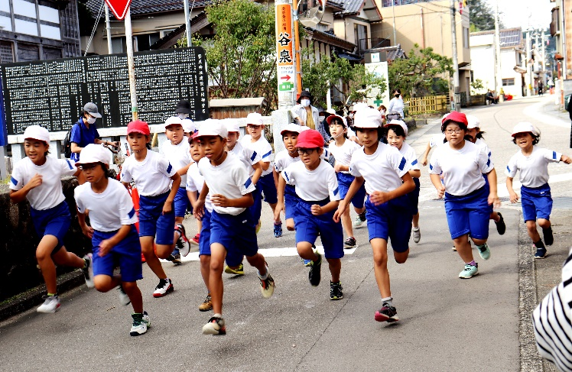
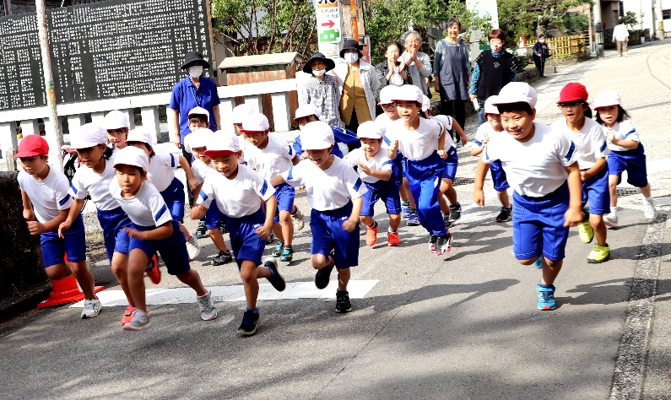
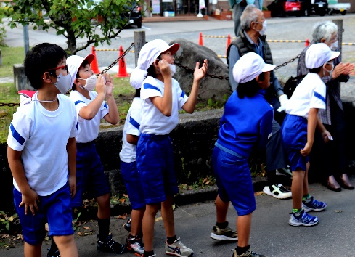
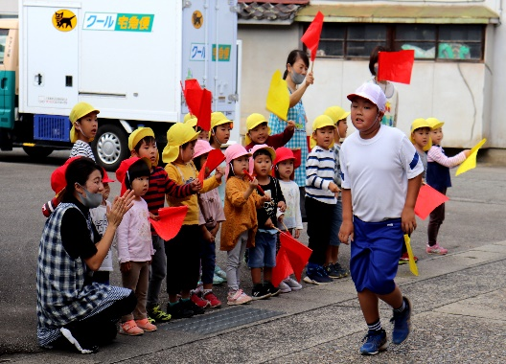
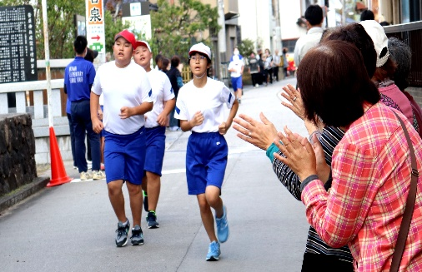
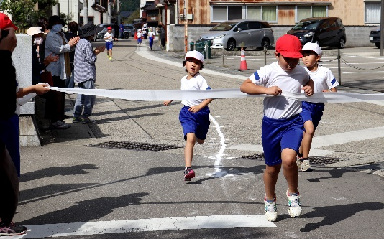
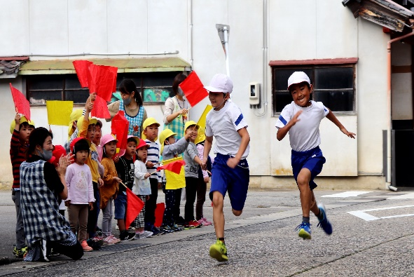
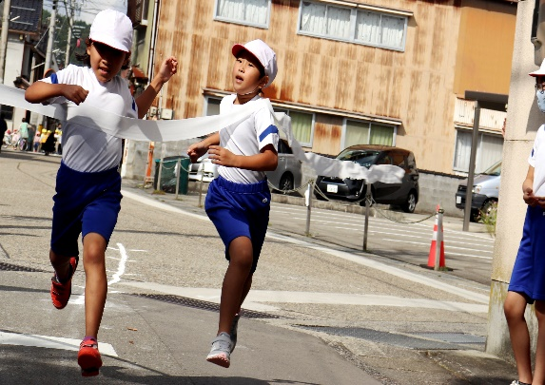
かわいい保育園児の応援団や街頭の地域の皆さんの応援が子ども達の大きな力になりました。
ありがとうございました。

ゴール間際の
大逆転！勝負は最後まで分かりません。

